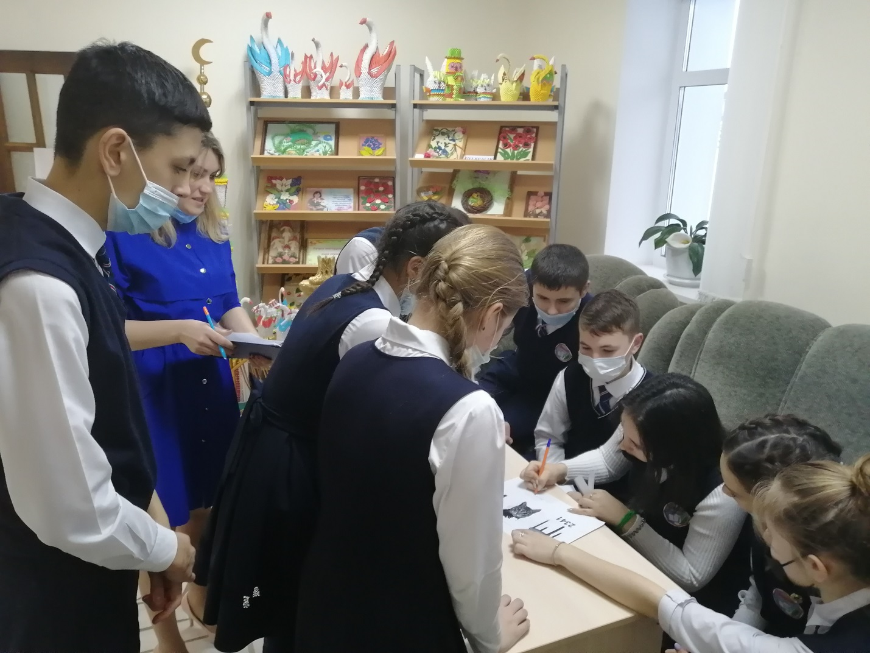
15 гыйнвар көнне Балтач гимназиясенең 8 сыйныф укучылары өчен "Дневной дозор" квест-уены үткәрелде.Биредә укучылар рус әдәбиятына караган интеллектуаль сорауларга һәм кызыклы биремнәргә җавап эзләде. Уен ахырында командалар төп сүзләрдән тулы әйтем җыйдылар.

